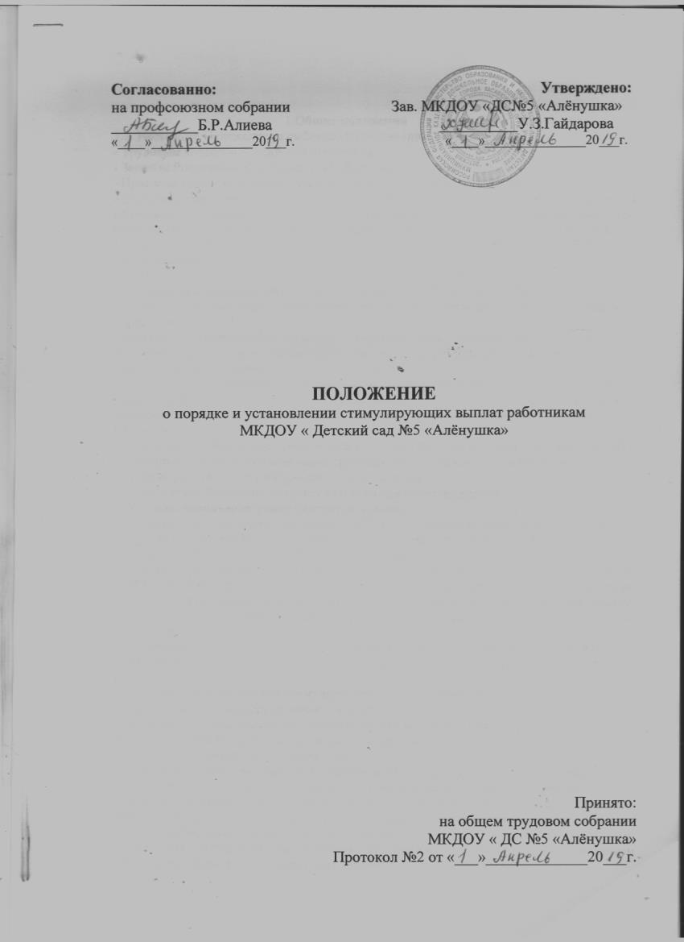

Рисунок.tif

Рисунок (2).tif

Рисунок (3).tif